НОВОГОДНИЕ СОВЕТЫ ЛОГОПЕДА

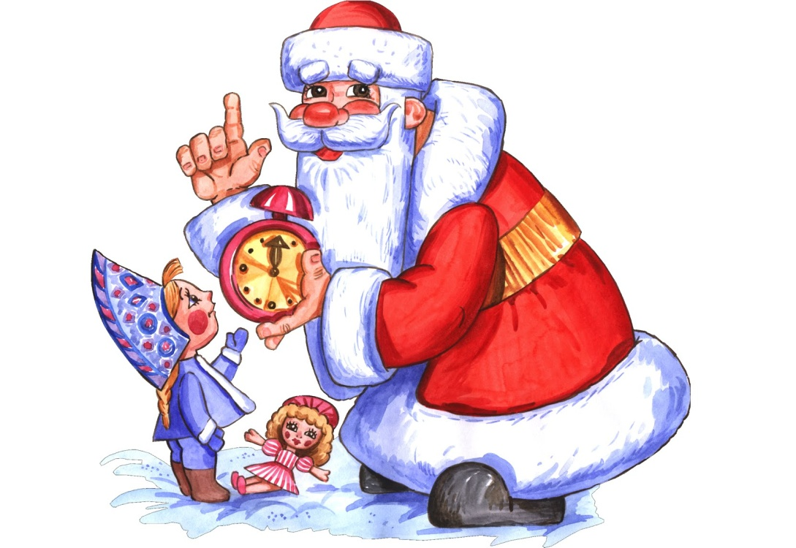
Уважаемые коллеги и родители, приближается яркий и долгожданный праздник – Новый год! Вместе с ним приходят и новогодние хлопоты. Позвольте дать вам несколько логопедических новогодних советов.
В первую очередь для детей Новый год начинается тогда, когда они вместе с вами украшают группу или дом и, главный символ праздника - елочку. Используйте эти моменты для развития лексико-грамматической стороны речи, обогащения словарного запаса воспитанников. Каждое действие сопровождайте словом, дидактической игрой.
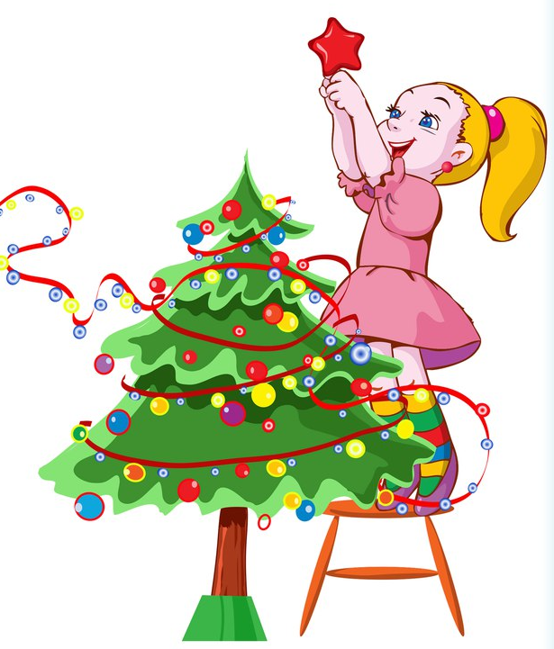
Поиграйте с детьми, например, в игру «Посчитай снежинки». Она поможет закрепить согласование числительных с существительными (одна, две, три снежинки…)
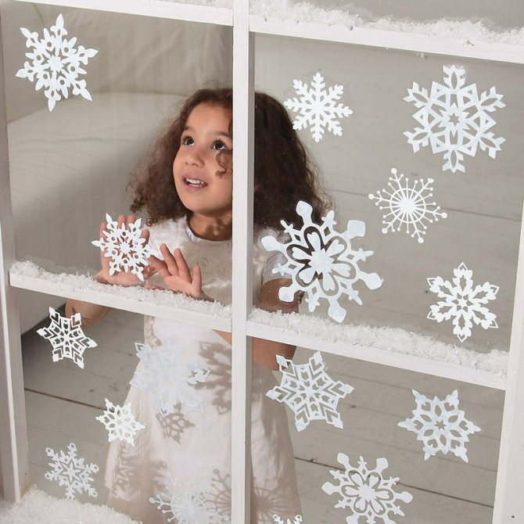
Украшая окна и стены, попросите детей вам помочь, поясняя, где разместить снежинки или узоры. Это позволит развить умение ориентироваться в пространстве, использовать предлоги «над», «под», наречия «слева» и «справа».
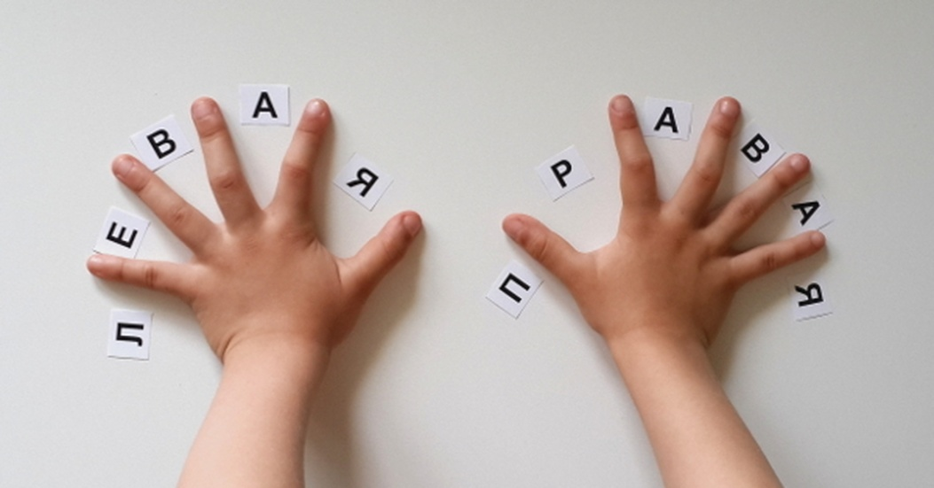
Наряжая елку, поиграйте в игру «Новогодние игрушки».
Попросите описать игрушки (красивые, яркие, блестящие, разноцветные, новые, нарядные, новогодние и т.д.).
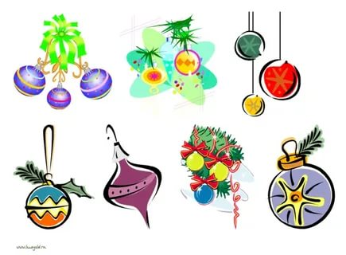
Предложите каждому ребенку составить предложения с двумя словами-признаками о елочной игрушке, которую он берет из коробки, чтобы повесить на елку; сказать, куда он ее повесит. Дайте образец:
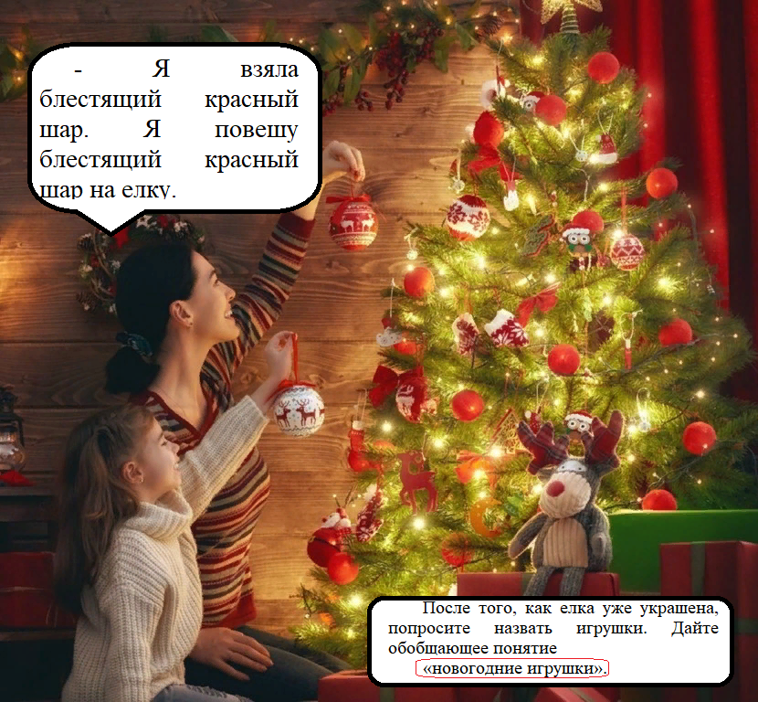
Дети с удовольствием не только украшают, но и готовят различные новогодние поделки: оригами, аппликации, узоры. Поиграйте с ними в игру «У кого самая ажурная снежинка?», попросите вырезать как можно больше отверстий на ней. Используйте пальчиковые игры на новогоднюю тему. Это все способствует развитию мелкой моторики, а также активизации речи детей.
- ПРИМЕР ТРАФАРЕТА ДЛЯ САМОСТОЯТЕЛЬНОГО ВЫСТРИГАНИЯ

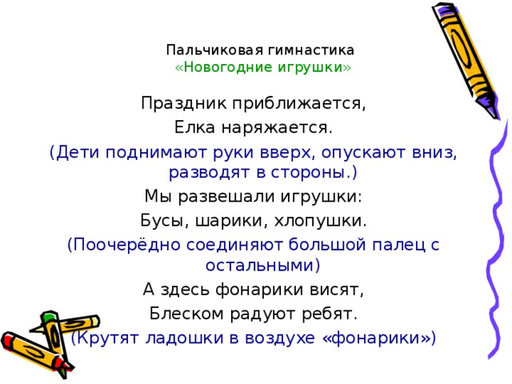

Все это помогает формировать речь детей, знакомит с народным творчеством, отраженном в зимних подвижных играх, сказках, пословицах и загадках. Знакомя с народными произведениями, вы поясняете новые неизвестные слова, чем обогащаете словарь детей.
Особое внимание в подготовке к празднику уделяется стихам. Не секрет, что у многих детей нарушена звуковая сторона речи, поэтому следует это учитывать при их подборе. Если ребенок не выговаривает звук [р], то не следует использовать стихи, в которых часто встречаются слова с этим звуком. Подбирать необходимо произведения, которые доступны для проговаривания ребенком. Например:
Н.Тимофеева, Г.Красикова (стих. без звука Р)
КРЕАТИВНАЯ ЁЛКА
Нету ёлки в доме нашем.
Ну купить мы не успели!
Что на это мама скажет?
Что за новый год без ели!
Папа очень озадачен
Не спокоен, это видно
Я молчу. Но чуть не плачу
До чего же мне обидно!
Папа мне сказал: Идея!
Что-то скучно стало как-то
Я, конечно вам не фея…
Но сойдёт сейчас и кактус
Кактус очень удивился!
Чуть из вазы не свалился.
Но подумал, видно: «Чудо!
Ладно, ёлкой я побуду»
А когда увидит мама
- обижаться нету толку!
Мы на кактусе напишем:
«С новым Годом!
ЭТО ЁЛКА!»

При заучивании слов необходимо помнить о речевом дыхании ребенка, о паузах и интонации. Учите детей произносить строчку на одном выдохе, не разрывая фразу вздохом.
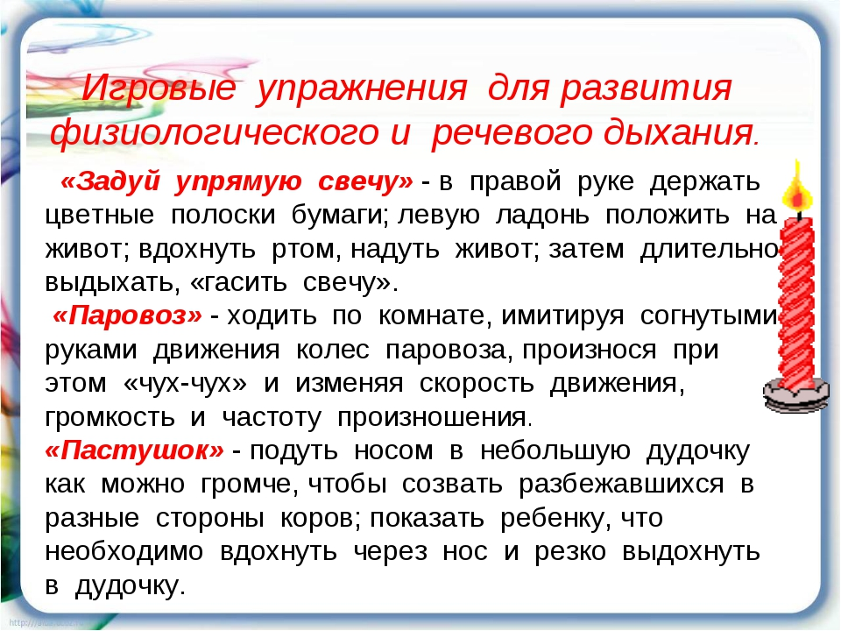
Новогоднее время такое насыщенное и так быстро пролетает.
Остаются фотографии, видеосъемки, рисунки детей. Обязательно просматривайте их. Вспоминая праздничные события, дети ненавязчиво будут повторять и закреплять новые слова, эпитеты, стихи и песенки.

